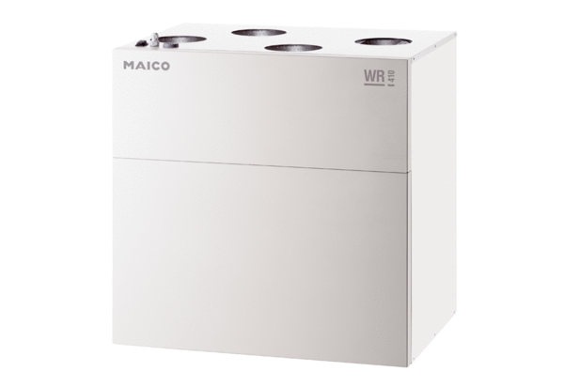Centralne urządzenie wentylacyjne WR 410Opakowanie jednostkowe: 1 sztukaAsortyment: K
Numer artykułu: 0095.0228Producent: MAICO

